
25.09.2015

PËRGATITJA E MASTER PLANIT TË PARKUT TË LIQENIT DHE 5 PROJEKTE PILOT PËR 5 SITE, NË KUADRIN E REHABILITIMIT TË PARKUT TË LIQENIT

PROJEKTI PILOT 4 - KËNDI I LOJRAVE PËR FËMIJË
RELACION ARKITEKTONIK

BOLLES + WILSON
ATELIER4
HYRJE
Në Maj të 2015, Fondi Shqiptar i Zhvillimit (FSHZH) kontraktoi si Konsulent Bashkimin e Operatorëve Atelier 4 dhe Bolles + Wilson të udheheq marreveshjen:" Përgatitjen e Masterplanit te Parkut te Liqenit dhe 5 Projekte Pilot për 5 Site, në Kuadrin e Rehabilitimit të Parkut të Liqenit"(Studim). Produkti i Masterplanit dhe ky raport mbështëtes propozon një vizion dhe një plan kuadër mbi arkitekturën të cilat sjellin së bashku elementët ekzistues dhe të propozuar të aktiviteteve në një projekt Masterplani.
Një element kyc në procesin e dizenjimit ishte kërkesa për të angazhuar komunitetin vendas, grupet e përdorimit, autoritetet lokale dhe grupet e interesit në mënyrë që të gjitha pikëpamjetdhe aspiratat e tyre të merreshin plotësisht në konsideratë. Ne elementët final të Masterplanit janë dhënë prioritetet e zhvillimin te ndara ne faza si dhe 5 Projektet Pilot per 5 Site duke i dhene mundesine Bashkise se Tiranes te hartojne një program financimi per secilen faze.
Duke marrë parasysh përmasat dhe elementët natyror, Parku i madh i liqenit ka potencial tu ofrojë individeve të ndryshëm aktivitete mjaft të ndryshme: një vend takimi, një vend për aktivitete sportive dhe rekreative, një vend pvr tu tërhequr nga zhurma e qytetit ku individi përballet me natyren.
MASTER PLANI
Masterplani është një projekt që paraqet një vizion për zhvillimin e një zone të caktuar në të ardhmen duke marrë në konsideratë elementët e mëposhtëm:
- statistikat e përdoruesve dhe jo përdoruesve
- situatën ekzistuese të zonës, funksionet dhe përdorimin e tyre
- elementet ambientale, florës dhe faunës që kjo zonë përfshin
- komuniteti dhe zonat kufizuese
- struktura e menaxhimit
- zonat për të identifikuar trendin aktual të përdorimin
- lëvizjet demografike aktuale dhe të parashikuara
- objektivat dhe kerkesat e grupeve te interesit
Masterplani analizon elementët ekzistues të zonës me qëllimin për të integruar mundësi të reja për të rritur dhe kompletuar funksionet dhe shërbimet për komunitetin dhe do të përdoret si një guidë për të treguar dhe informuar për fazat e zhvillimit gjatë viteve dhe të paraqesë një plan kuadër për:
- Strategjinë për të rritur mundësitë e rekreacionit të përgjithshëm për përdoruesit e parkut
- Modifikimin dhe shtimin e fushave sportive duke rritur dhe racionalizuar përdorimin e tyre me rritjen e kërkesës
- Përmirësime te ndjeshme ne rrjetin rrugor dhe këmbësor
- Strategjinë e menaxhimit të hapësirave natyrore të lidhura me aktivitetet e propozuara
Është e rëndësishme që të theksohet se qëllimi i Masterplanit është të japë një strukturë zhvillimore të Parkut te Liqenit, në një periudhë të gjatë kohore në mënyrë që të evitohen zhvillime të rastësishme, të maksimizohet përdorimi nga komuniteti dhe qëndrueshmëria e zhvillimit. Masterplani duhet të jetë nën monitorim gjatë zhvillimit të tij në kohë për të siguruar që përfitimet të përbushin kërkesat e komunitetit. Për zhvillimin e koncept-idesë janë kosideruar si themelorë elementët më poshtë:
- mbështëtja e zhvillimit të infrastrukturës me projekte apo me elementë të mobilimit urban për të siguruar një rritje të kapacitetit të përdorimit
- siguruar përfshirjen e komunitetit nëpërmjet konsultimeve
- ruajtur karakterin dhe komoditetin ekzistues të zonës
- mbrojtur dhe ruajtur vlerat ekologjike të zonës dhe cilësinë e ujërave nëntokësore
- maksimizimin e mundësive të aksesit për aktivitete sportive, shërbimeve rekreative
- inkurajuar lehtësimin e qetësisë publike

Çfarë është kendi i lojrave?
Sipas profesionistëve aftesitë sociale që fëmijët zhvillojnë në këndin e lojrave shpesh janë aftësi që ata i mbartin gjatë gjithë jetës së tyre, edhe në jetën e tyre si të rritur. Shume studime tregojne që këndët e lojrave jane nje nga ambientet me te rendesishme ne aktivitetin e femijeve jashte shtepise. Pjesa me e madhe e lojrave jane thelbesore ne nje zhvillim te shendetshem , te lire dhe spontan te femijeve - dhe ky ndodh vetem ne kendin e lojrave. Ekziston nje konsensus i pergjithshem qe aktiviteti fizik i femijeve, ul riskun per probleme psikologjike te femijet, dhe ushqen vete-besimin. Pra kendet e lojrave sigurojne nje mundesi ideale per femijet, per te permiresuar aftesite e tyre fizike, duke mesuar te lekundet, balancen dhe ngjitjen. Zhvillime personale mund te zhvillohen nepermjet permiresimit te aftesive si lojen, komunikimin dhe bashkepunimin me femije te tjere dhe te rritur ne kendin e lojrave. Per femijet, koha e vajtjes ne kendin e lojrave , eshte koha me e bukur e dites, sepse ajo eshte si nje shkarkim te presionit te mesimeve gjate dites.
Ndaj duke marre ne konsiderate qe qyteti i Tiranes ka nje mungese te larte te ketyre hapesirave mjaft te rendesishme per femije, u pa e arsyeshme qe nje nga projektet pilot te Master Planit te parkut te liqenit, te ishte kendi i lojrave per femije.
Pershkrimi i Zones
Zona ne te cilen propozohet te vendoset kendi i lojrave ndodhet ne pjesen Veri-Perendimore te parkut te Liqenit, nje hapsire kjo paralele me "Shetitoren e Besimit", e cila eshte jashte territorit te nderhyrjes se Master Planit.
Eshte nje zone e pyllezuar, relativisht me drure te rinj dhe ka nje siperfaqje afersisht 4000 m2.
Ne Master plan është perzgjedhur ky terren për të realizuar Kendin e Lojrave, sepse eshte nje zone qe ndodhet afer hyrjes se parkut dhe eshte e lidhur drejtperdrejte me qytetin, pikerisht me sheshin "Nënë Tereza". Gjithashtu kjo zone eshte e pershtatshme per nje aktivitet te tille, pasi kjo eshte zona me frekuentim me te larte ne park.
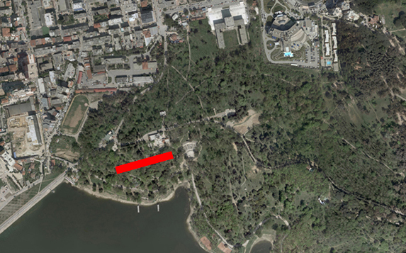
Fig. 01 - Pozicioni i Kendit te Lojrave ne Parkun e Liqenit
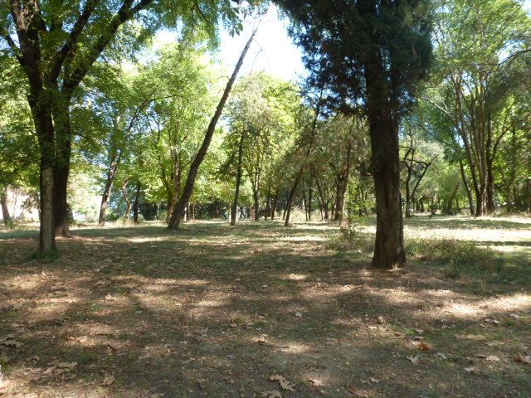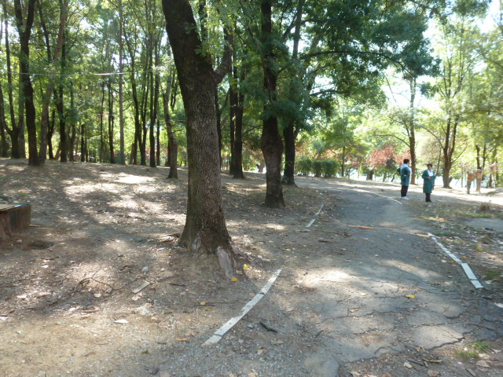
Fig. 02- Gjendja ekzistuese e zones
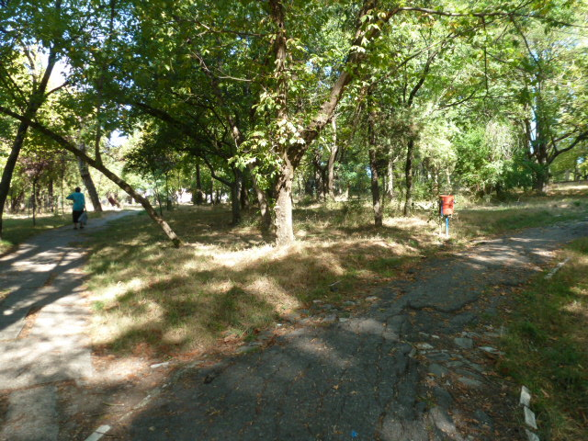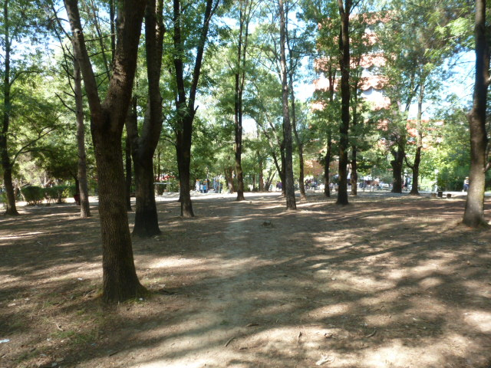
Fig. 03- Gjendja ekzistuese e zones
ANALIZA E SITUATES EKZISTUESE TE ZONES
Zona paraqitet me një pjerresi që vjen duke u rritur nga perendim ne lindje dhe duke zbritur nga veriu ne jug, ne drejtim te liqenit artificial. Pjerrësia e terrenit mundëson lëvizjen e ujërave te shiut ne drejtim te liqenit.
Zona kufizohet nga rrugica kembeserosh, te cilat nga mos mirembajtja kane degraduar me kalimin e kohes , nga ana vizuale është e konturuar me pemë relativisht të larta. Zona gjithashtu ka nje bimesi pjeserisht te dendur. Ne kete zone dominojne pemet e : eukaliptit, pishe , plep, mimoze, kumbull e kuqe, etj.
KONCEPTI I NDERHYRJES - KENDI I LOJRAVE PER FEMIJE
Zona qendrore e parkut eshte nje zone ndermjet shetitores se "Besimit" dhe bregut te liqenit. Per te rritur fokusin ne kete zone qendrore, jane propozuar ne Masterplanin e parkut te liqenit nje sere funksionesh te perziera, ku nder te tjera jane propozuar:
1- Kendi i Lojrave per femije
2-Treni per femije
Duke pasur një kontakt të vazhdueshëm me dhe institucioneve vendore dhe diskutimeve të shpeshta për vizionin e këtij studimi dhe 5 projekteve pilot, një numër i madh propozimesh për ndërhyrje në zonë janë analizuar per perzgjedhjen e Projekteve Pilot per 5 Site. Perzgjedha e zones per Projektin Pilot 4, kendin e lojrave per femije, ka marre ne konsiderate elementet e meposhtem:
- afersia qe duhet te kete zona me qendren e qytetit dhe kryesisht me sheshin "Nene Tereza" duke krijuar akses te drejtperdrejte me qendren e qytetit dhe zonat e tjera rekreative te qytetit
- vendodhja e zones ne piken me te frekuentuar te parkut te liqenit
- Akses i drejtperdrejte nga cdo grupmoshe femijesh
- Afersia e zones me rrjetin rrugor ne rast emergjence dhe ndihme te shpejte.
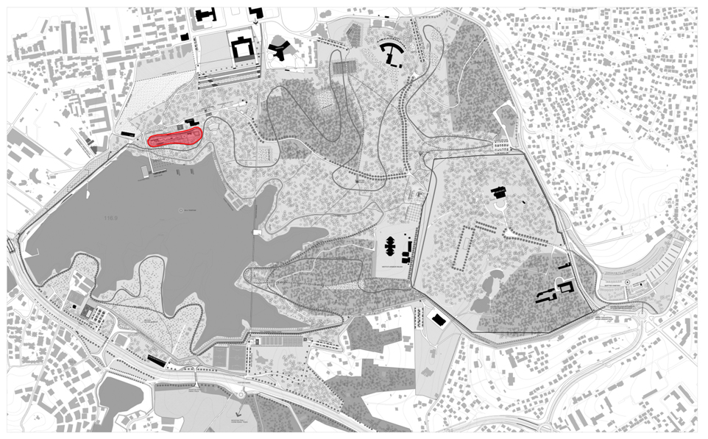Fig. 04 Pozicioni i kendit te lojrave neMaster plan
Kendi i lojrave per femije eshte propozuar te jete nje shirit paralel me shetitoren e Besimit, i cili rrethohet nga shinat e trenit - miniature per femije.
Terreni, bimesia (pemet ekzistuese) dhe diversiteti i moshave qe mund te frekuentojne kendin e lojrave kane qene pikat themelore mbi te cilat ka nisur te projektohet dhe konceptojhet kendi i lojrave. Eshte menduar te jete nje hapesire pothuaj per te gjitha moshat duke shfrytezuar ne maksimum pjerresine e terenit.
Zona e kendit te Lojrave sipas Master Planit eshte paralel dhe ka lidhje te drejperdrejte me nje hapesire tjeter e quajtur Grand Kafe, nje hapesire kjo e rezervuar per prinderit, te cilet duke pire nje kafe ose duke lexuar nje gazete kane ne kontrollojne femijet e tyre. Ne majen e kodres tarraca e Grand Kafes eshte e pajisur me kioska akullore, gazetash, platforme vallezimi, pike informacioni ne lidhje me parkun si dhe nje zone per ndihmen e shpejte. Zona e perzgjedhur per kendin e lojrave, ne vazhdimesi te propozimeve ne Master Plan lidhet me nje shetitore e cila zgjatet drejt liqenit, ku eshte vendosur klubi i vozitjes dhe nje pishine publike lundruese brenda ne liqen, te cilat mbulohen nga nje platforme dritash e quajtur "Tufa e Xixellonjave"
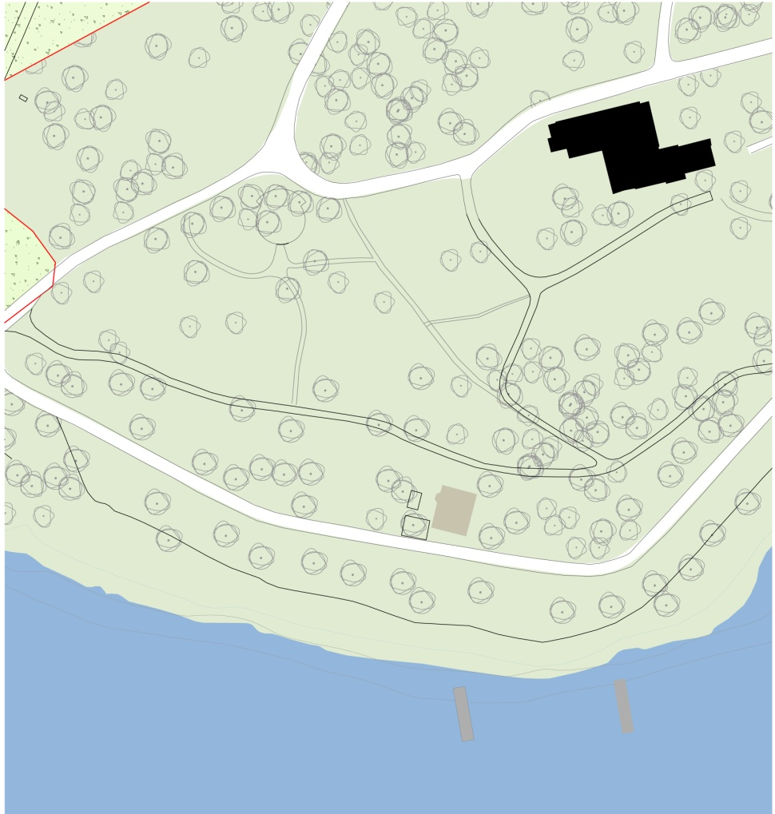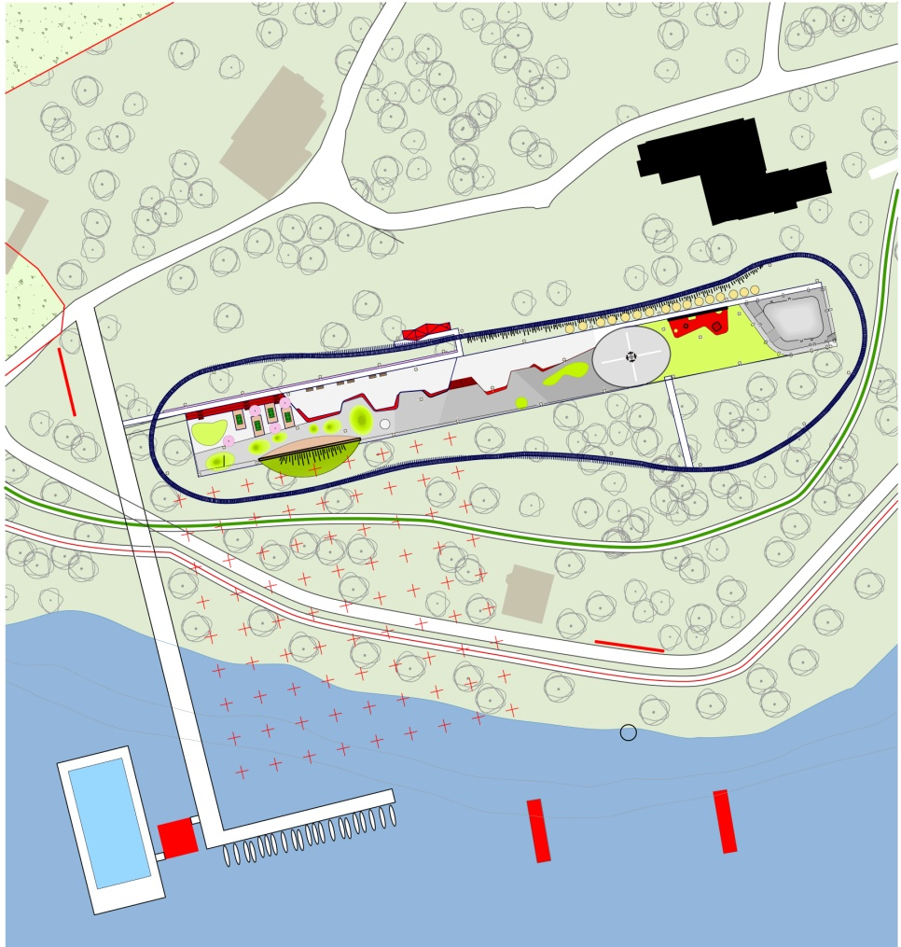
Fig. 05 Gjendja ekzistuese Fig. 06 Propozimi
Kendi i lojrave eshte menduar te jete si nje platforme lojrash dhe aktivitetesh per te gjitha grupmoshat e femijeve, nga mosha 1 vjec deri ne moshen 14 vjec, pse jo edhe me te rritur. Ne kete platforme aktivitetesh, lojrat e perzgjedhura per cdo moshe perzaktojne edhe zonat e grupmoshave te ndryshme te kesaj platforme. Pra nje platforme e vetme eshte e ndare ne disa zona sipas grupmoshave te ndryshme te vendosura ne kuota te ndryshme , te ndara nga njera tjetra, me shkalle, rampa dhe nepermjet materialeve. Cdo zone duhet te jete e pajisur me tabela druri qe tregojne grupmoshen se ciles kjo zone i perket (shembull reference: Playground at Promenade du Paillon ne Nise te Frances. Kjo strategji projektimi perdoret per disa arsye:
- per tu ardhur ne ndihme prinderve qe mund te kene femije te moshave te ndryshme
- socializimi ndermjet grupmoshave
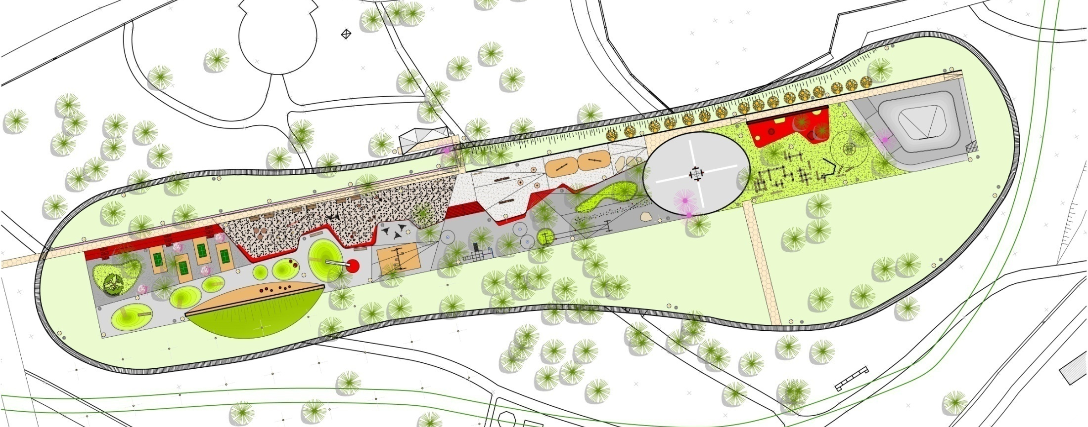
Fig. 07 Propozimi i Kendit te Lojrave per femije
Kendi i lojrave eshte konceptuar te jete nje teater, nje skene te vertete ku vete femijet jane aktoret. Nuk ka skenare dhe regjizore. Performanca duhet "LOJE", dhe perberesit percaktohen nga imagjinata e femijeve. Kendi i lojrave eshte konceptuar si nje aventure, nje udhetim ne kohe, nje udhetim drejt femijerise.
Eshte konceptuar me nje shetitore e cila rritet dhe zvogelohet ne kuote duke ndjekur pjerresine e kodres. Nga kjo shetitore ushqehen te gjitha zonat e ndara per femije sipas grupmoshave te ndryshme. Pjerresia e terrenit ka ndikuar ne zonimin e kesaj hapesire sipas grupmoshave te ndryshme. Kendi i lojrave eshte i ndare ne 8 Zona per grupmosha te ndryshme si me poshte:
1- Zona per femije prej 9 vjec e siper, propozohet te jete ne hyrje te kendit te lojrave, e pajisur me nje amfiteater (duke shfrytezuar pjerresine e terrenit) ku perballe tij, jane vendosur mbi nje platforme zhavori te imet 4 fusha ping-pongu per te gjitha grupmoshat. Nderkohe qe femijet jane duke luajtur ping-pong, prinderit ulen ne amfiteater dhe shohin "ndeshjet" ndermjet femijeve. Gjithashtu kjo zone, e konceptuar ndryshe edhe si hyrja e kendit te lojrave, shfrytezon nje nga pemet ekzistuese te parkut si "Pema e Deshirave", ku femijet, pse jo dhe te rriturit varin ne te deshirat e tyre, te shkruara ne leter. Fushat e ping-pongut jane te vendosura mbi dysheme gome, per te shmangur cdo aksident te mundshem. Per te krijuar nj atmosfere sa me te kendeshme dhe magjike ne kete zone propozohen te mbillen edhe 4 peme qershie, te cilat ne pranvere do ti japin nje tjeter ndjesi hyrjes se kendit te lojrave.
2- Zona per femije nga mosha 1- 3 vjec, nje zone kjo e menduar per femije te mitur te cilet duhet te jene nen kujdesin e vazhdueshem te prinderve. Kjo zone eshte menduar te jete ne formen e nje grope rere te imet, e pajisur rreth e rrotull me stola druri dhe betoni per prinderit. Stolat e betonit jane dizenjuar dhe vendosur me kujdes, duke shfrytezuar disnivelin natyral te terrenit. Zona eshte e pajisur gjithashtu me elemente lojrash druri per femije te kesaj grupmoshe te cilat ndihmojne ne rritjen dhe zhvillimin e aftesive fizike dhe shqisore te femijeve te kesaj grupmoshe.
3 - Zona per femije nga mosha 3-6 vjec, eshte nje zone e cila eshte ne vazhdimesi te 2 zonave te permenduar me siper. Ajo eshte e pajisur me lojra druri per femije te kesaj moshe. Per te patur nje diversitet dhe dinamike ne materiale, kjo zone eshte menduar te jete me ashkla druri, ndersa ne zonat ku jane instaluar lojrat, gjithmone eshte menduar te vendoset gome (EPDM RUBBER GRANULES) per te shmangur cdo aksident te mundshem.
4 - Zona per femije nga mosha 3-12 vjec, eshte menduar te jete nje zone paralel me tre zonat e permendura me siper, me nje diference kuote prej afersisht 135 cm dhe eshte zona me dinamike e te gjithe kendit te lojrave, duke ofruar diversitet ne materiale, lojra dhe aktivitete. Kjo zone eshte menduar te jete e gjitha nje platforme gome, e cila vesh ne menyre natyrale terenin e pjerret, dhe ne zona te ndryshme cahet, per te formuar kodrina me bar natyral. Kjo zone eshte e pajisur edhe me nje mur per ngjitjen e femijeve te apasionuar pas alpinizmit.
Muri prej betoni, per te shmangur cdo aksident te mundshem, eshte menduar te jete ne forme harku duke rritur gradualisht lartesine. Ne anen e kundert te ngjitjes muri eshte menduar te zbrese ne nivelin e tokes ne formen e nje kodre me bar, me nje pjerresi te bute. Keto dy elemente i japin murit jo vetem vlera funksionale, por e kthejne ate ne nje skulpture mes gjelberimit.
5 - Zona per femije nga mosha 12 vjec, eshte menduar te jete si nje platforme gome ne forme eliptike, ku ne mes eshte vendosur "Pema e Basketbollit". Ky element eshte nje instalacion, ku jane shkrire me njeri tjetrin elementet e pemes me koshin dhe tabelen e basketbollit. Ashtu si deget e pemes qe jane ne lartesi te ndryshme, edhe koshat me tabelen e basketbollit jane "degezuar" ne lartesi te ndryshme ne menyre qe ky element te perdoret njekohesisht nga disa femije te moshave dhe lartesive te ndryshme. Zona eshte vendosur me kujdes ne nje zone qe nuk ka peme me perjashtim te dy pemeve, te cilat propozohet te spostohen.
6 - Zona per femije 3 - 12 vjec, ka si element kryesor murin "Shetites" (Wanderwall) i cili eshte konceptuar si nje element me funksion zbavites dhe argetues, duke patur vlera skulpturore sherben gjithashtu si nje vend takimi ndermjet femijeve. Ky element eshte menduar te jete 4 m i larte dhe me nje platforme gome te bute, 15 cm nga niveli natyral i tokes.
7- Zona per femije 6-12 vjec, eshte nje zone me nje instalacion druresh masiv, qe sherben per te rritur aftesite fizike te femijeve te kesaj grupmoshe. Instalacioni eshte vendosur ne terren natyral i gjelberuar.
8- Zona per femije nga mosha 14 vjec, eshte nje platforme betoni e lemuar, ku femijet e kesaj grupmoshe luajne me patina dhe "skateboard"
Te gjitha zonat e permendura me siper jane vendosur ne menyre te tille qe asnje nga pemet ekzistuese ne park te mos priten, me perjashtim te 3 pemeve te cila do te spostohen dhe do te mbillen ne nje vend me te pershtatshem.
Platforma e kendit te lojrave eshte e rrethuar nga shinat e trenit miniature, te cilat jane vendosur ne terrenin natural te parkut.
Modulet e lojrave te propozuara jane te nje cilesie te larte, te ndertuara me dru masiv te stazhionuar dhe te trajtuara me pare me llak kundra lageshtires, me aksesore plastik. Lojrat e propozuara luajne jo vetem rol ne zhvillimin e aftesive fizike te femijeve, por edhe ne zhvillimin e aftesive ndijore.

